**KEPUTUSAN RAPAT TAHUNAN KOMISARIAT (RTK) VII**

**PERGERAKAN MAHASISWA ISLAM INDONESIA**

**KOMISARIAT ARYA SURALAYA BUMIAYU**

**Nomor : 001.RTK-VII.V-01.01.1.2022**

Tentang :

**AGENDA ACARA**

**RAPAT TAHUNAN KOMISARIAT VII**

**TAHUN 2022**

*Bismillahirrahmanirrahim*,

Pimpinan RTK VII PMII Komisariat Arya Suralaya Bumiayu Setelah:

Menimbang : a. Bahwa demi mewujudkan ketertiban dan kelancaran acara, maka dipandang perlu adanya penyusunan Agenda Acara Rapat Tahunan Komisariat VII PMII Komisariat Arya Suralaya Bumiayu;

b. Bahwa untuk memberikan kepastian hukum atas legalitas sebagaimana dimaksud pada poin (a), maka dipandang perlu adanya ketetapan ini

Mengingat : 1. Anggaran Dasar dan Anggaran Rumah Tangga

2. Nilai Dasar Pergerakan

3. Agenda Acara RTK VI Tahun 2020 di SMK Al Huda Bumiayu

Memperhatikan : Hasil-hasil sidang pleno RTK VII PMII Komisariat Arya Suralaya Bumiayu Tentang Agenda Acara RTK VII

**MEMUTUSKAN**

Menetapkan : 1. Agenda Acara Rapat Tahunan Komisariat VII PMII Komisariat Arya Suralaya Bumiayu

2. Keputusan ini akan ditinjau kembali jika di kemudian hari terdapat kekeliruan

3. Keputusan ini berlaku sejak tanggal di tetapkan

*Wallahul muwafieq Ilaa Aqwamith Thorieq*

Ditetapkan di : SMK Ma’arif NU Paguyangan

Pada tanggal : 27 Januari 2022

Pukul : 13.38 WIB

**PIMPINAN SIDANG SEMENTARA**

**RAPAT TAHUNAN KOMISARIAT VII**

**PERGERAKAN MAHASISWA ISLAM INDONESIA**

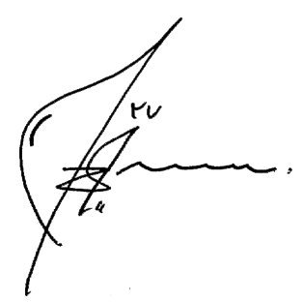**KOMIS** **ARIAT ARYA SURALAYA BUMIAYU**

|  |  |  |
| --- | --- | --- |
|  |  |  |
| **M. Thanbadawi** | **Nova Adi Saputra** | **Arum Tri Indriyana** |
| Ketua | Sekretaris | Anggota |